Παραμονή της Θεοφάνειας | Τίτλος
Κατηγορια
الإنجيل | Το Ευαγγέλιο
Ετικετες
التوبة | Η Μετάνοια
أعياد كبيرة | Μεγάλες γιορτές
أفرام | Εφραίμ
05.01.16 | Μπήκε ημερομηνία
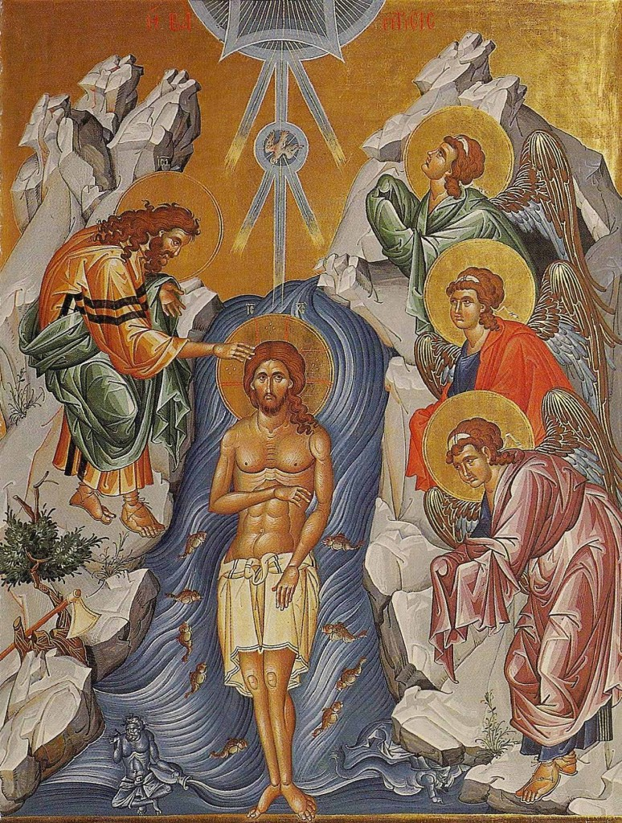

برامون عيد الظهور الإلهي
دير القديس يعقوب الفارسي المقطّع – دده، الأربعاء في 5/1/2011

باسم الاب والإبن والروح القدس، آمين.

في هذا اليوم، الذي هو مقدِّمة عيد الظهور الإلهي، نسمعُ كلمةً إنجيليَّة تحدِّثُنا عن بشارة يوحنَّا المعمدان. ويقول الإنجيلي لوقا أنَّ يوحنَّا أتى لكي يكرِزَ بمعموديَّة التوبة. وأنتم في دير، والدير يسمَّى، حسب التقليد الرهباني، "بيت التوبة". وما هي التوبة؟ يفسِّر الإنجيلي بشارة يوحنَّا حول التوبة!، وهي استعدادٌ لتقبُّل الرَّبّ يسوع المسيح الآتي إلينا في المعموديَّة ليغسلنا من الداخل ويُشرِكنا بمجده الإلهي. فيسألون يوحنَّا ماذا نفعل؟ يقول لهم: "من كان له ثوبان فليعطي منهُ ثوباً للآخرين، ومن له طعاماً فليفعل كذلك!". التوبةُ في المعنى الشامل هي هذا التخلِّي شيئاً فشيئاً عن كلِّ ما لسنا بحاجةٍ إليه، أي كلِّ ما هو زائدٌ من هذه الدنيا. للإنسان أن يحتفظ بالجوهري، بما يحتاج أساساً إليه. هذه هي الدرجةُ الأولى في هذا الطريق من التجرُّد الذي عاشَهُ يوحنَّا المعمدان في البرِّيَّة قبل أن يبدأ كرازته والمعموديَّة! ويعرف الراهب أن قمَّة التجرُّد الذي يدعو إليه الرَّبّ يسوع كلّ إنسان، وليس فقط الرهبان، والتي تقودنا إلى الكمال هي أن يتخلَّى الإنسان عن نفسه، أن يُنكرَ نفسَهُ ويقطع إرادته. وهذا من جهاد الرهبان بشكلٍ خاصّ، ولكن ليس هو الهدف.
إعتَقَدَ الناس أنَّ يوحنَّا هو المسيح ولكنَّهُ أوضح في هذا المقطع الإنجيلي: "إنِّي لست المسيح .. وأنا لستُ مستحقًّا أن أحُلَّ سيرَ حذائه." قال: "إنِّي أعمِّدكم بالماء أمَّا الذي يأتي بعدي فسوف يعمِّدكم بالروحِ القدس والنار". هذا هو الهدف. الطريق هي التوبة. ونحنُ كلّنا نتدرَّب على هذه الطريق، ولكنَّ الهدف الذي أتى من أجلهِ الرَّبّ يسوع هو أن يعمِّدَنا بالروح القدس والنار لأنَّه أراد أن يشرِكَنا في حياته الإلهيَّة. وإذا لم نصل إلى هذه الحالة فكلُّ جهادنا ليس لهُ معنى.
للإنسان المجاهد هدف هو أن يتوق إلى هذه الحياة التي من أجلها أتى الرَّبّ. ونحن نأخذُ هذه النعمة منذ معموديتنا. وما الظهور الإلهي إلاَّ عيش جديد، تجديد لمعموديتنا التي أخذناها بالروح القدس والنار، أي أن نعيش حياتنا بهذه النعمة الإلهية. نحن نتوق أن نتجدَّد. الروح القدس هو الذي يُعطي الحياة الجديدة، وإذا ما تمتّع الإنسان بهذه النعمة فهو يصبح كما يقول الرسول بولس: "خليقةً جديدة"، وإذا ما تمتّع الإنسان بهذه النعمة فهو يُصبح إنساناً جديداً ينعمُ بنعمة الله ويتذَّوق منذ الآن نعمة الملكوت الآتي. آمين.

